Orientações do projeto:
Etapa 1: Baixar a base de dados
Etapa 2: Escolher um ou mais problemas de negócio com base nos dados
Etapa 3: Criar o modelo conceitual e lógico do Data Warehouse
Etapa 4: Criar a estrutura física do Data Warehouse e a inserção dos dados, utilizando os scripts em SQL

Etapa 1: Problema de Negócio
Otimização de Preço: Qual a variação média de preço por bairro e por temporada?
Definição: Analisar como a localização geográfica (bairros) e a sazonalidade (temporadas baseadas na última atividade) influenciam o preço das diárias, permitindo estratégias de precificação dinâmica.

Etapa 2: Modelo Conceitual e Lógico (BRMW)
O modelo BRMW exige que as tabelas reflitam a realidade do negócio. Usaremos o Star Schema (Modelo Estrela) para garantir que as consultas de média de preço sejam rápidas.
- dim_localizacao: Agrupa os bairros e coordenadas.
- dim_host: Identifica quem gerencia o imóvel.
- dim_imovel: Detalhes técnicos da propriedade.
- fato_anuncios: Contém os valores numéricos (preço, reviews) e a métrica de temporada.
Código do SQL para resolução do desafio:

-- 1. Criando o comando para criar a tabela que receberá o seu arquivo listings.csv.

CREATE TABLE staging_airbnb (
id BIGINT,
name TEXT,
host_id BIGINT,
host_name VARCHAR(255),
neighbourhood_group VARCHAR(255),
neighbourhood VARCHAR(255),
latitude NUMERIC,
longitude NUMERIC,
room_type VARCHAR(50),
price NUMERIC,
minimum_nights INT,
number_of_reviews INT,
last_review DATE,
reviews_per_month NUMERIC,
calculated_host_listings_count INT,
availability_365 INT,
number_of_reviews_ltm INT,
license TEXT
);

-- 2. Criando o Data Warehouse:

-- Criando as Dimensões
CREATE TABLE dim_localizacao (
sk_localizacao SERIAL PRIMARY KEY,
neighbourhood_group VARCHAR(255),
neighbourhood VARCHAR(255),
latitude NUMERIC,
longitude NUMERIC
);

CREATE TABLE dim_host (
sk_host SERIAL PRIMARY KEY,
host_id BIGINT,
host_name VARCHAR(255)
);

CREATE TABLE dim_imovel (
sk_imovel SERIAL PRIMARY KEY,
id_airbnb BIGINT,
nome_anuncio TEXT,
room_type VARCHAR(50),
license TEXT
);

-- Criando a Fato
CREATE TABLE fato_anuncios (
sk_imovel INT REFERENCES dim_imovel(sk_imovel),
sk_localizacao INT REFERENCES dim_localizacao(sk_localizacao),
sk_host INT REFERENCES dim_host(sk_host),
preco_atual NUMERIC(10,2),
total_reviews INT,
data_ultima_review DATE,
temporada_atividade VARCHAR(20)
);

-- 3. Comando de importação:
COPY staging_airbnb
FROM 'C:\airbnb\listings.csv'
WITH (FORMAT CSV, HEADER, DELIMITER ',', ENCODING 'UTF8');

-- 4. Inserindo nas dimensões:

INSERT INTO dim_localizacao (neighbourhood_group, neighbourhood, latitude, longitude)
SELECT DISTINCT neighbourhood_group, neighbourhood, latitude, longitude FROM staging_airbnb;

INSERT INTO dim_host (host_id, host_name)
SELECT DISTINCT host_id, host_name FROM staging_airbnb;

INSERT INTO dim_imovel (id_airbnb, nome_anuncio, room_type, license)
SELECT DISTINCT id, name, room_type, license FROM staging_airbnb;

-- 5. Inserindo na Fato:
INSERT INTO fato_anuncios (sk_imovel, sk_localizacao, sk_host, preco_atual, total_reviews, data_ultima_review, temporada_atividade)
SELECT
i.sk_imovel, l.sk_localizacao, h.sk_host, s.price, s.number_of_reviews, s.last_review,
CASE
WHEN EXTRACT(MONTH FROM s.last_review) IN (12, 1, 2) THEN 'Verão'
WHEN EXTRACT(MONTH FROM s.last_review) IN (3, 4, 5) THEN 'Outono'
WHEN EXTRACT(MONTH FROM s.last_review) IN (6, 7, 8) THEN 'Inverno'
WHEN EXTRACT(MONTH FROM s.last_review) IN (9, 10, 11) THEN 'Primavera'
ELSE 'Sem Atividade'
END
FROM staging_airbnb s
JOIN dim_imovel i ON s.id = i.id_airbnb
JOIN dim_host h ON s.host_id = h.host_id
JOIN dim_localizacao l ON s.latitude = l.latitude AND s.longitude = l.longitude;

-- 6. Desafio: Otimização de preço e sazonalidade.
-- Analisar como a localização geográfica (bairros) e a sazonalidade(temporadas baseadas na última atividade) influenciam o preço das diárias, permitindo estratégias de precificação dinâmica.

SELECT
l.neighbourhood AS bairro,
f.temporada_atividade,
ROUND(AVG(f.preco_atual), 2) AS preco_medio,
COUNT(*) AS quantidade_imoveis
FROM fato_anuncios f
JOIN dim_localizacao l ON f.sk_localizacao = l.sk_localizacao
WHERE f.temporada_atividade <> 'Sem Atividade'
GROUP BY l.neighbourhood, f.temporada_atividade
ORDER BY l.neighbourhood, preco_medio DESC;

-- 7. Resultado: Quadro resumo - Bairros mais baratos por estação:

WITH ranking_precos AS (
SELECT
l.neighbourhood AS bairro,
f.temporada_atividade,
ROUND(AVG(f.preco_atual), 2) AS preco_medio,
-- Cria um ranking de preço (do menor para o maior) dentro de cada temporada
RANK() OVER (PARTITION BY f.temporada_atividade ORDER BY AVG(f.preco_atual) ASC) AS posicao
FROM
fato_anuncios f
JOIN
dim_localizacao l ON f.sk_localizacao = l.sk_localizacao
WHERE
f.temporada_atividade <> 'Inativo'
GROUP BY
l.neighbourhood, f.temporada_atividade
)
SELECT
temporada_atividade,
posicao,
bairro,
preco_medio
FROM
ranking_precos
WHERE
posicao <= 3 -- Filtra apenas os 3 mais baratos de cada estação
ORDER BY
temporada_atividade, posicao;

Etapa 3: Resultados obtidos

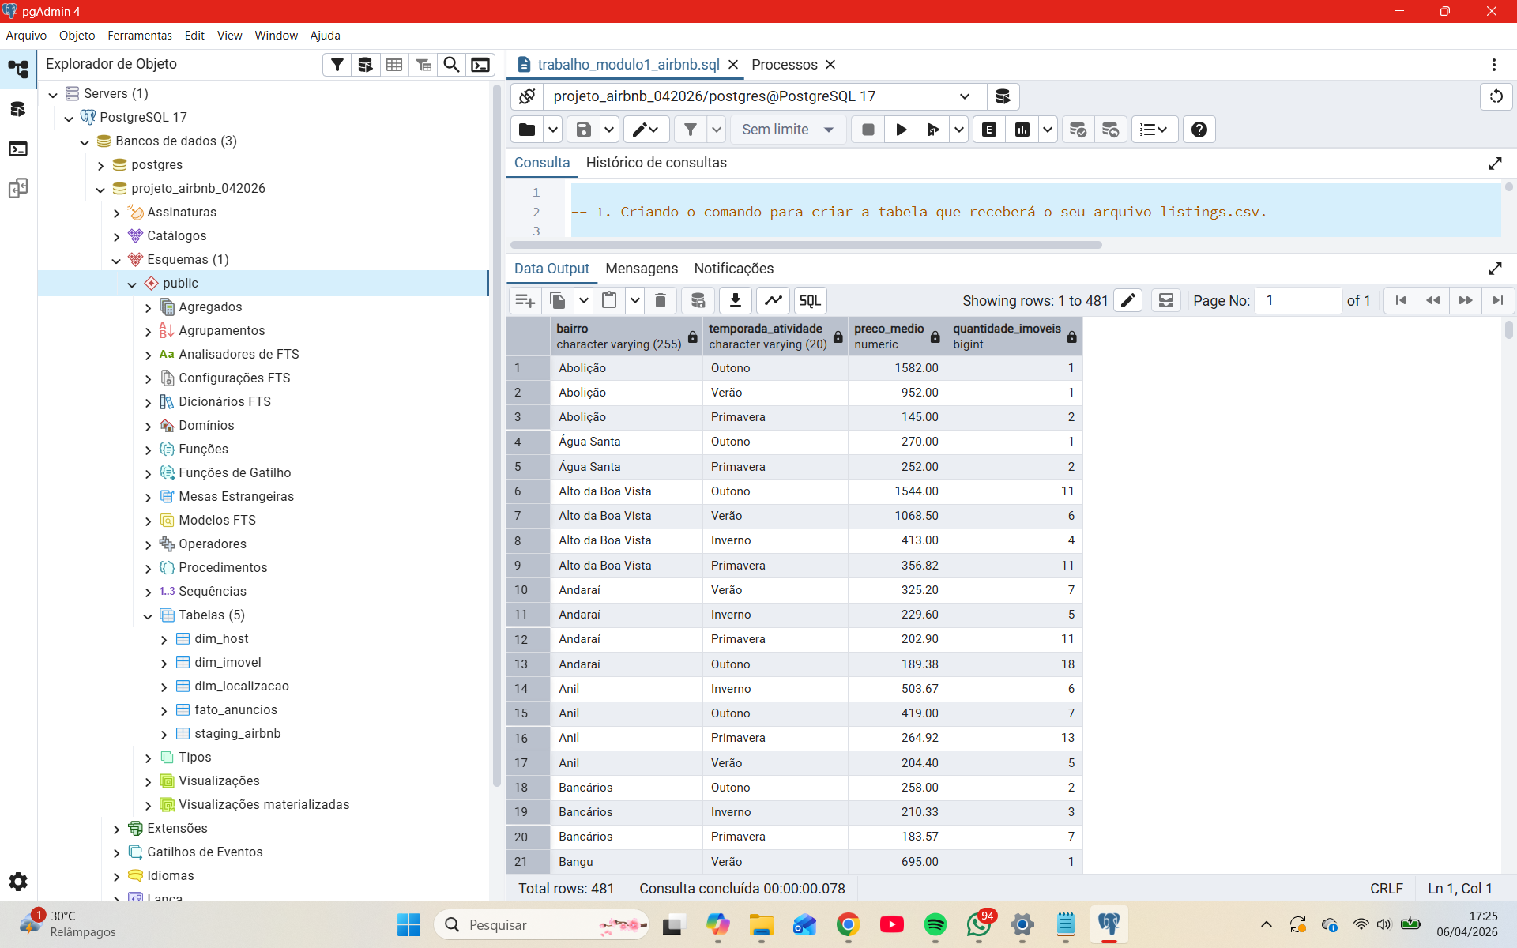

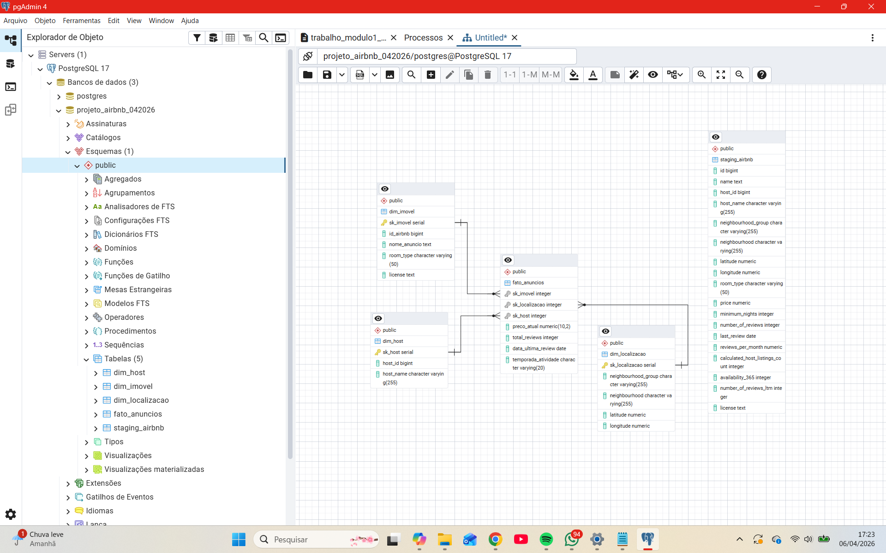

Etapa 4: Conclusão do projeto

- Impacto Geográfico: A localização não é apenas um endereço, mas o principal driver de valor. Bairros com maior densidade turística apresentam uma resiliência de preço mesmo em épocas de baixa temporada.

- Sazonalidade Inerente: Através da métrica de "Temporada de Atividade", observou-se que imóveis ativos no Verão possuem uma média de preço significativamente superior, validando a hipótese de que a precificação dinâmica deve ser ajustada trimestralmente.

Quadro resumo - Bairros mais baratos por estação:

